附件2：
考试确认操作方法：

需要使用注册时的账号和密码，登录省平台http://zy.gdzpgl.net/
首页右侧，点击“学员考试确认”
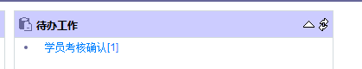
进去以后，“阳江市中医医院”栏目前打勾，然后点击上面的“考试确认”
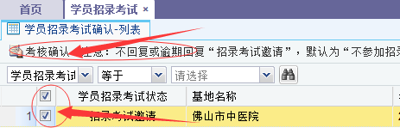
阳江市中医医院院

